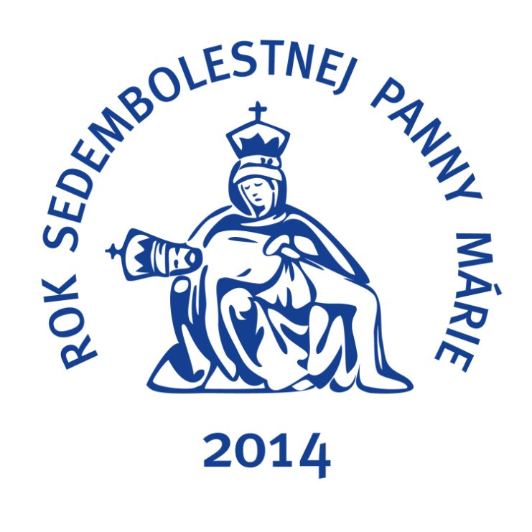

S radosťou Vás pozývame
v Jubilejnom roku Sedembolestnej Panny Márie
na

Púť Bratislavskej arcidiecézy do Šaštína

v sobotu 7. júna 2014

Program púte:

9.00 hod. - možnosť pristúpiť k sviatosti zmierenia
9.30 hod. - modlitba krížovej cesty
11.00 hod. - slávnostná sv. omša s otcami biskupmi
12.30 hod. - obed (z vlastných zdrojov)
14.00 hod. - modlitba sedembolestného ruženca
s katechézami o siedmich bolestiach Panny Márie

Po sv. omši až do skončenia púte budú pre deti pripravené duchovno-zábavné aktivity. Deťom sa budú venovať členovia eRka – Hnutia kresťanských spoločenstiev detí.

V prípade pekného počasia sa program pre deti uskutoční v parku pred Bazilikou, v prípade zlého počasia v kláštore pri Bazilike.

